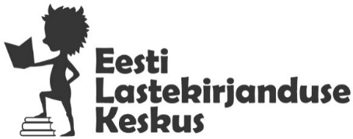

Kultuuriministeerium 16.04.2026, nr. 1-8/13
Suur-Karja 23
15076 Tallinn

Riigivara võõrandamise taotlus

Vastavalt kultuuriministri 04.06.2024 käskkirjaga nr 95 kinnitatud „Kultuuriministeeriumi valitsemisala riigivara valdamise, kasutamise ja käsutamise korra“ punktidele 5.2 ja 5.6 taotleme nõusolekut võõrandada järgmised Eesti Lastekirjanduse Keskuse valduses olevad Tartu linnas Aardla tn 120 asuvad korteriomandid:

1) korter nr 36 (kinnistusregistri registriosa nr 3747803, riigi kinnisvararegistri objekti kood KV114642);
2) korter nr 39 (kinnistusregistri registriosa nr 3748103, riigi kinnisvararegistri objekti kood KV114643);
3) korter nr 80 (kinnistusregistri registriosa nr 3752203, riigi kinnisvararegistri objekti kood KV114644);
4) korter nr 95 (kinnistusregistri registriosa nr 3753703, riigi kinnisvararegistri objekti kood KV114646).

Tegemist on pärimise teel omandatud kinnisvaraga, mille müügist laekuvaid vahendeid kasutatakse avalikul eesmärgil testamendist tehtud korralduste täitmiseks, sh Edgar Valteri kultuuripärandi säilitamiseks ja vahendamiseks.

Vara on kavas võõrandada avaliku enampakkumise korras alghinnaga, mis määratakse vastavalt vara harilikule väärtusele (turuväärtusele). Müük korraldatakse koostöös 1Partner Kinnisvaraga, kes on koostanud 15.04.2026 hindamisaruanded korterite turuväärtuse määramiseks.

/allkirjastatud digitaalselt/

Lugupidamisega,

Triin Soone

Direktor

